**新型成像技术-光声成像之浅见**

**序言**

成像，说白了就是人们想看一些正常人眼看不到的东西，或大或小，如星系，如分子；也或简单或复杂，如雪花，如细胞；因此成像技术也应运而生，虽然成像的物质种类纷繁冗杂，各不相同，但他们无一例外的都有一个共同的特点，那就是都有着或永恒或短暂的美，他们静静的在那里等待着我们去探索发现其中的秘密。其实对于这个标题我没有信心说好，但我在尝试，我原本擅长的是用数学公式来表征物理内涵，因为这样更直观也更美，但请诸位放心，在这里我绝不会这么做，我只想邀请大家和我一起发现更多那些躲在角落里不为人知的美，这种暮然回首，那人却在灯火阑珊处的境遇。

**显微成像的发展**

我是做显微成像的并且要走的路还很长，所以我愿意也只能在这里简单讲述一下显微成像的发展历程，与此同时望远成像却也是另一段奇幻有令人痴迷的故事，等待着聆听者踏入其星际丛林，敲开沉睡的大门。显微成像在1590年被一个叫詹森的匠人发明以来已然过了几百年，几百年来各种各样的显微技术蓬勃发展，从起初的普通光学显微系统观测细胞，组织，晶体结构（图一，引自网络，出处见图片水印），而到1935年荷兰科学家泽尼克发明的相衬法显微技术，开创性的将光的相位信息转化成强度信息来进行成像，从此神秘的披着面纱的透明的物体渐渐浮现在世人面前（图二，引自网络，出处见图片水印），之后随着1994荧光蛋白的发现，人们通过将荧光蛋白转染到生物细胞内，通过荧光效应激发荧光从而点亮了微生物与细胞的那盏色彩斑斓的霓虹灯（图三，引自网络，出处见图片水印），数百年间人类用天才的头脑不断迸发超凡的创意，有些科学家将自己的一生都分献给显微事业，但事情总不是一帆风顺的，有一个名为爱里斑的乌云它就在那里，抹不平也赶不掉。不过，人类思维的前行远比静止的乌云要快得多，既然无法消除这朵乌云，那么我们就另辟蹊径，探寻新的方法，提出的超凡的设想让人拍案叫绝：一是绕开爱丽斑的影响，通过点亮不同位置的荧光来进行生物成像，STED由此而生，荣获2014年诺贝尔化学奖，二是利用多物理场结合的方法成像，光声便是其中之一。

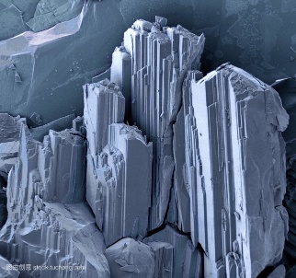 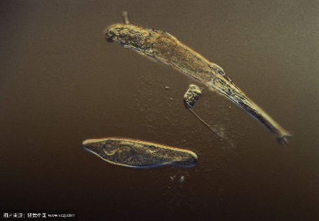 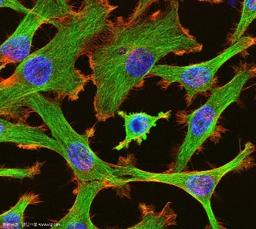

图一 铝结晶显微照片 图二 草履虫与钟虫的相衬显微镜 图三 荧光蛋白标记细胞成像

**光声成像**

光声成像--我想很难找到一个比这个还要显而易见的词汇来形容其原理—就是通过光场和声场相结合的方式来进行显微成像。1880年，贝尔发现当光打到某种吸收物质中时，物质会产生顺时的弹性效应从而激励周围的介质震动产生纵向声波，并命名为光声效应，自此之后直到20世纪90年代，才将光声效应应用于成像领域内，并由王立宏博士将其发扬光大，而现在我便是光声成像其中一员，光声成像凭借其得天独厚优势，通过光场所提供的横向分辨率和以及声场提供的纵向分辨率（由于声速很慢，所以不同厚度到达探测器的时间不同）相结合，从而实现三维立体成像（图四、图五）[1][1]。

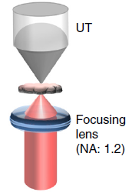 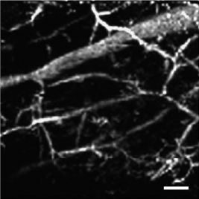

图四 光声成像系统 图五 毛细血管光声成像图

虽然原理较为简单，但是想实现如此功能所需要搭建的系统并不简单，在实验之前原理的验证极其重要，原理是实验的基本保证；之后在进行实验过程中，如何布局以及保证系统稳定性就是考虑的重点，但实验永远要比想象来的神奇，常常伴随着难以解释的实验现象，一个诡异的声波信号都可以叫人捉摸半天，但实验就是不断的解决一个又一个问题，而往往很多重要的科学发现也是蕴藏在难以解释的实验之中，而我所要做的就是排除这些干扰因素，沉住心，慢慢的思考每一个实验步骤，我和一位师兄合作的基于石墨烯的光声显微成像便是如此做出来的。

当然，征文写到这里可能已经到此为止啦，但是对于我来讲仍是意犹未尽，我常常在思考，宇宙浩瀚的长河中，我们每个人只不过是时空更迭的一个微扰，不过人类用他们的智慧，在历史演化的过程中，通过毕生的不断的去探索，探索时空间那些未知的原理与奇幻之处，探索这些背后所蕴含的物理内涵，当然也许我们永远不能找到我们所希望得到的那个真理，但是，我们可以不断的去接近他，我始终坚信最美妙时刻便是的是拥抱真理的过程，从牛顿力学的点拨，到爱因斯坦个人的神奇秀，又到狄拉克，海森堡，薛定谔，朗道，费曼，杨振宁等超人般的理论迸发，物理永远在前进，巧妙地将数学与现实结合在了一起，物理也永不会停止脚步，物理永远蕴含在我们的生活之中，休戚相关但所用的视角又是截然不同，物理使人变得聪明与豁达，而成像作为物理的分支又是拥抱物质美的最小作用量，这便是我爱物理的理由，也许这也是很多科学家青睐物理的理由。

1. **参考文献**

   [1] Lihong V Wang ,Junjie Yao. A practical guide to photoacoustic tomography in the life sciences. Nature Methods. 627-638.Vol.13,No.8,2016.